基于ZigBee的温室环境无线测控系统
孙荣霞 袁颖 王硕南 李瑞
（河北大学 电子信息工程学院，河北 保定071002）

摘要：为了实现温室大棚环境的无线、远程实时监控，提出了一种以CC2430芯片为核心的ZigBee温室环境无线测控系统。描述了终端节点、路由节点和协调器节点的硬件组成和软件流程，并应用改进的Cluster-Tree路由算法组成ZigBee无线传感网络，实现数据的无线传输。利用串口通信技术实现无线传感网络与Yeelink物联网平台的通信，管理者可远程登陆Yeelink平台和手机APP查看温室环境信息以及控制节点状态。经实验测试，大棚内无线节点间的通信距离约80米，并且实现了光强、空气温湿度及土壤湿度的监控。测试表明系统构建简单，稳定可靠，为智能农业的设计提供了参考。
关键词：温室环境；远程测控；无线传感网络；物联网
Wireless Measurement and Control System of Greenhouse Environment Based on ZigBee
Sun Rongxia, Yuan Ying, Wang Shuonan, Li Rui
(School of Electronic and Information Engineering, Hebei University, Baoding 071002, China)

Abstract：In order to realize wirelessly and remotely real-time monitoring of the greenhouse, this paper presents a monitoring and controlling system based on ZigBee wireless sensor network with CC2430 chip. Design in hardware and software flow for the terminal node, routing node and coordinator node are presented, and the improved Cluster-Tree routing algorithm is used to form the ZigBee WSN for data wireless transmission. Communication between WSN and Yeelink IoT platform realized by serial communication technology, managers can log on Yeelink platform or APP in phone to remotely view the greenhouse environment information and control node status. By testing, the communication distance between the wireless nodes in the greenhouse is about 80 meters, and the monitoring of light intensity, air temperature and humidity and soil moisture is realized. The simulation experiment certifies that the system is simple, stable and reliable, and it provides reference for the design of intelligent agriculture.
Key words: greenhouse environment; remote measurement and control; WSN; IoT

0引言

随着物联网技术的发展，智能监测逐渐成为可控农业环境研究的热点问题。我国从20世纪80年代开始发展温室控制技术，近几年更是大力发展农业科技化技术，利用科学技术监测温室环境是现代农业研究的重点。在农业生产中，温度、湿度等是影响农作物生长的重要因素，因此，对温室环境进行精准、实时的测控是实现温室农作物生产优质、高效益的关键。目前，国内的培植温室大多是采用人工或者预先布线的有线采集方式^{[1]}。传统的环境管理和控制方法比较落后，不但要耗费大量人力对环境进行实时监测，而且实时性差，控制精度低。而与无线通信技术相结合的无线环境测控系统无需事先布线，可随意增减终端节点数量，自动组网通信，且节点的功耗低、工作寿命长，既方便使用又节省了布线成本。因此，提出基于ZigBee无线传感网络的环境测控系统，实现对温室内环境信息的采集、处理和控制。
基金项目：河北省高等教育教学改革研究与实践项目（2015GJJG011）；国家级光伏技术虚拟仿真实验教学中心项目（2016GFJG004）
作者简介：孙荣霞（1960-），女，河北省保定市人，高级工程师，硕士研究生导师，主要从事分析仪器、环境监测、检测技术及自动化装置方向的研究。
袁颖（1991-），女，河北省唐山市人，硕士研究生，主要从事检测技术与自动化装置方向的研究。

1 系统概述
本系统主要由ZigBee无线传感网络和远程控制中心两部分组成。ZigBee无线传感网络包括1个协调器节点、多个路由器节点和多个终端节点，其中终端节点包括采集节点和自动控制节点。在ZigBee协议规范中，网络拓扑结构分为星型、树型和网状结构^{[2]}。本设计为了提高系统可靠性，降低ZigBee传感网络的复杂度，采用了树型拓扑结构。远程控制中心主要包括Yeelink物联网平台，以及电脑和手机，系统结构框图如图1。针对温室环境测控的需求，系统采用分布式控制，集中管理的方式，既可控制温室内某一终端节点，又可对多个或者全部终端节点实现控制。
图1 系统结构框图
系统通过传感器采集节点采集温室内的温湿度、光照强度以及土壤湿度信息，经过电路处理，通过ZigBee无线传感网络将数据转发给路由节点，自动控制节点则根据指令执行通风，浇灌等命令。终端节点的数量可以根据温室环境需求灵活配置。根据采集节点的个数设置相应个数的路由节点，路由节点主要完成数据的转发，实现远距离通信^{[3]}。协调器节点负责建立和管理网络，把接收到的数据发送到Yeelink平台。管理人员在监控室或者通过网页、手机APP远程登录Yeelink平台就可直接对温室环境进行监控和调节，无需到现场。
2 节点硬件设计
节点硬件设计采用模块化设计，以CC2430芯片为核心设计了协调器节点单元，路由节点单元，采集节点单元以及自动控制节点单元。节点单元主要结构包括ZigBee模块、通信模块以及电源模块^{[4]}，根据节点的功能不同，采集节点单元设计了采集模块，自动控制节点设计了自动控制模块，节点结构如图2。模块化设计缩短了系统的设计、调试时间，同时也便于移植到其他监测领域。
图2 节点硬件结构图
2.1 ZigBee模块
本系统各个节点的ZigBee模块选用了TI公司的高性价比芯片CC2430，CC2430不仅作为ZigBee模块的核心芯片实现采集数据信息的无线通信，同时也作为微处理器进行控制。在本设计中， CC2430的外部电路图如图3所示。
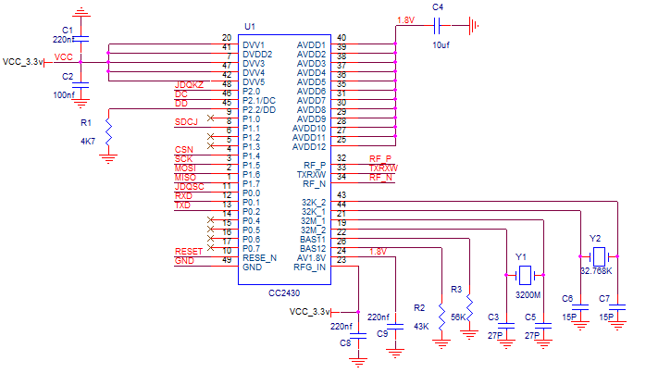
图3 CC2430外部电路图
CC2430芯片是一款用于IEEE 802.15.4和ZigBee协议通信的片上系统方案，其内部集成了高性能的射频电路和低功耗的工业级的8051微控制器。CC2430 芯片的供电电压范围为2.0V-6.0V，待机时的功耗为0.9μA，并可随时监测电池余量与自身运行温度；其在接收和发射模式下，电流损耗分别低于27mA和25mA；具有3种休眠模式，从休眠模式转换到正常模式仅需54us，特别适合要求电池长期供电的应用场合。由于CC2430功耗低、集成度高，硬件设计简单，内部集成了一些常用的功能模块，且外设接口丰富，可以实现本设计对信息的快速处理和低功耗等要求。
2.2采集模块
采集模块主要负责收集温室内的温湿度，光照强度以及土壤湿度信息，选用的芯片分别为SHT11，NH203T以及SEN0114，所选用传感器技术参数见表1。
表1 传感器技术参数

温湿度传感器SHT11输出的是数字信号，光强传感器NH203T和土壤湿度传感器SEN0114输出的是电压信号。其中输出的电压值一般为毫伏级，去除信号干扰后输出的压值更小，因此设计了共模抑制比强、增益值大和高输入阻抗的放大电路，放大电路如图4。放大电路输出为1V~5V的电压信号，实现对信号的放大，为模数转换做准备。
传感器  名称 | 技术参数
传感器  名称 | 工作电压（V） | 测量范围 | 测量精度
SHT11 | 2.4~5.5 | -40℃~123.8℃ | ±0.4℃
SHT11 | 2.4~5.5 | 0~100% RH | ±3%
NH203T | 3.3~2.4 | 0 lx~200000 lx | ±5% rdg  +10dgts
SEN0114 | 3.3 or 5 | 0%~100%RH | ±0.4%
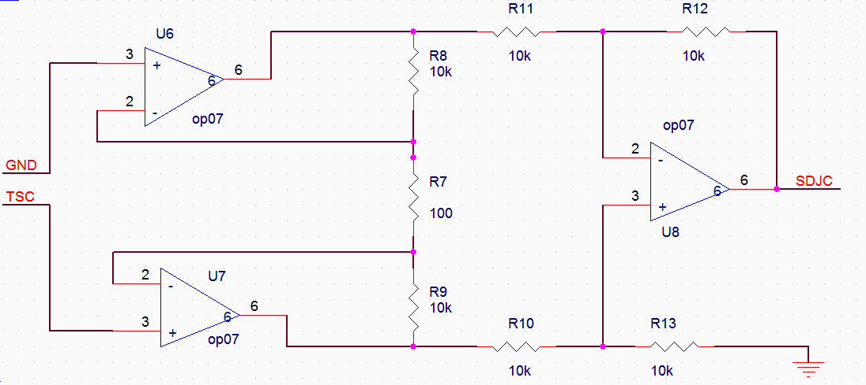
图4 放大电路图
2.3自动控制模块
为了维持温室农作物生长的良好环境，自动控制模块执行灌溉，增加光照或者降温通风指令，主要通过控制继电器的通断来控制水泵和卷帘的工作。为了避免继电器线圈动作引起对电路的干扰，采用P521光电耦合器完成隔离转换。当采集节点测出土壤需灌溉时，CC2430处理器发出信号，驱动光耦控制三极管导通，从而继电器导通，水泵开始工作；当需要卷帘上下卷动来调节光照时，微处理器的数字I/O引脚发出两个信号，驱动两个继电器共同工作，驱动电机正反转来调节卷帘高度，其电路图如图5所示。
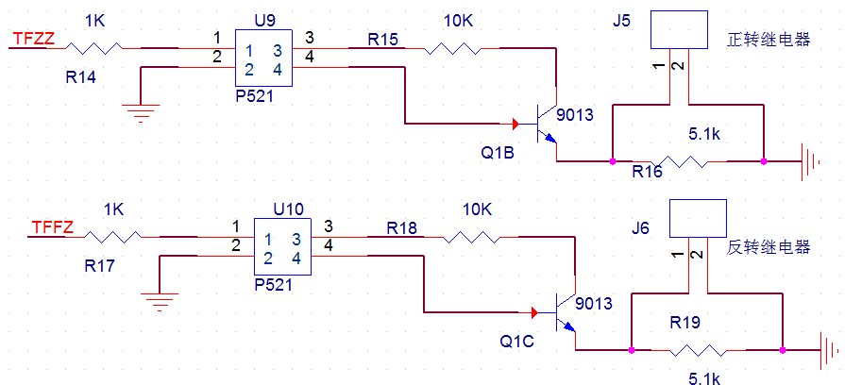
图5 自动控制模块电路图
2.4通信模块
通信模块包括无线射频电路和串口通信电路两部分。无线射频电路主要负责节点间的无线通信，完成数据的发送和接收；串口通信电路实现协调器节点和Yeelink平台的通信。微处理器芯片内部集成了射频模块，但是由于无线信号传输中有不稳定性，因此除了基本的外围电路，本设计电路时增加了单极天线。
本设计串口通信是在CC2430芯片工作在异步USART模式下，利用MAX232芯片搭建的外围电路实现点对点通信，其电路原理图如图6所示。
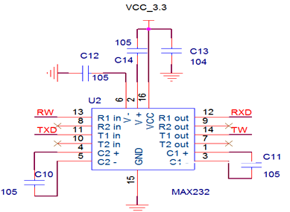
图6 串口通信电路图
2.5电源模块
电源模块是保证系统正常工作的关键。本设计中采集模块和复位电路需5V供电^{[5]} ，其余模块电路需3.3V供电，而各个节点使用5V干电池供电，因此利用LM117稳压芯片设计电源电路将5V电压转换成3.3V。电源模块电路图如图7所示。
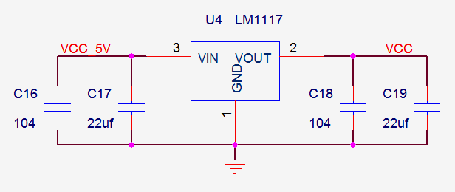
图7 电源模块电路图
3 系统软件实现
本系统的软件设计采用IAR Embedded Workbench For ARM编译环境中设计的。系统软件实现包括三部分：改进的Cluster-Tree路由算法，节点的软件设计和Yeelink平台对接。利用串口工具对计算机串口、波特率等参数进行设置，当系统上电初始化后，协调器节点组建无线传感网络，终端节点和路由节点加入网络，在软件编程中应用了改进的Cluster-Tree路由算法编译。组网成功后，与Yeelink平台对接，平台开始对环境参数进行监控。
3.1ZigBee路由算法
本设计应用了改进的Cluster-Tree路由算法，传统的Cluster-Tree算法不需要存储路由表，算法简单，但是仅依靠节点间存在的父子关联来转发分组，使平均时延、跳数都增加^{[6]}。在传统算法基础上引入邻居表，并通过计算当前节点到目标节点间的跳数与邻居节点到目标节点的跳数，进行对比，在把数据传递到邻居节点和直接沿目标节点传送两条路径中选取更优的。数据传输过程中，利用重复使用改进算法计算，直到到达目的节点^{[7]}。改进的Cluster-Tree算法引入了邻居表结合计算节点之间跳数的机制，在节点发送或转发数据包前对两类节点的跳数计算对比，来寻找一条跳数小的传送路径。改进算法有效地降低了能耗，并且提高了数据传输效率。
3.2软件设计
3.2.1协调器节点软件设计
协调器节点是无线传感网络的核心，负责组建树型网络，接收、处理和发送所有信息以及指令。协调器节点启动，并对系统进行初始化。初始化成功后，应用层向网络层发送NLME_NETWO RK_FORMATION.request语句请求建立一个新的网络。网络层接收后会调用ZMacInit()函数来设定网络属性，同时发送MLME_SCAN.request检验已有信道的能量。然后扫描一个合适的信道并分配一个独有的PAN标识符，范围在0x0000～0x3FFF之间。组网成功后，协调器节点进入无限循环的状态，开始等待节点加入请求，接收节点传送的数据并传送给Yeelink平台，再向节点发送指令。协调器程序流程如图8。
图8 协调器节点程序流程
3.2.2采集节点软件设计
采集节点负责温室大棚内温湿度、光照强度和土壤湿度信息的采集和传输。节点上电启动并初始化后，系统配置的协议栈，查找附近是否有协调器节点，同时向16个信道中的第1个信道发送请求数据帧，若无响应则说明没有可用网络，并自动向下一信道继续发送请求，直到收到协调器应答响应。采集节点将ID修改为网络分配的网络ID，更新到邻居表以备后续使用，组网成功。成功入网后，开始信息采集和发送。采集节点设定为周期工作模式，如果无需采集数据，进入休眠状态，来降低能耗^{[8]}，节点程序流程如图9。自动控制节点软件程序与采集节点类似，只是不再采集发送数据，而是执行各种指令。
图9 采集节点程序流程
3.3Yeelink平台对接
近几年，物联网技术迅速发展，物联网公共服务平台逐渐被用来储存和管理传感器数据信息，并将数据通过电脑、手机APP实时的显示给用户。本设计运用Yeeink平台实现数据的显示和储存以及环境的控制。本设计利用Yeelink平台提供的Yeelink串口工具，完成网络计算机COM2口与物联网平台的通信任务，串口工具具体配置如图10所示。Yeelink平台不但可同时接入多种类、多数量的传感器和海量数据的云存储，而且当接收到的数据超过提前设定的阈值，Yeelink平台可自行调用预设的控制规则，触发事件设定的动作。
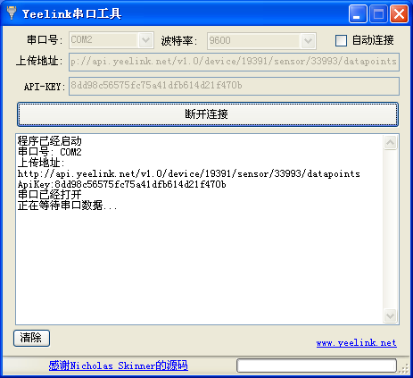
图10 Yeelink串口工具
4 系统测试及结果分析
系统搭建完成后，进行系统试验,系统主要测试内容为传感器可采集范围，节点间的通信距离，系统的性能指标能否完成预定目标。为了保证试验顺利进行，本文试验是利用实验室内环境模拟温室环境；测试对象为室内空气的温湿度和光照强度，以及盆栽植物的土壤湿度；在室内选取4个不同地点放置三类采集节点。试验从2015年3月11日开始，Yeelink平台监测的土壤湿度信息显示图如图11，手机APP监测的室内空气温度信息显示图如图12。
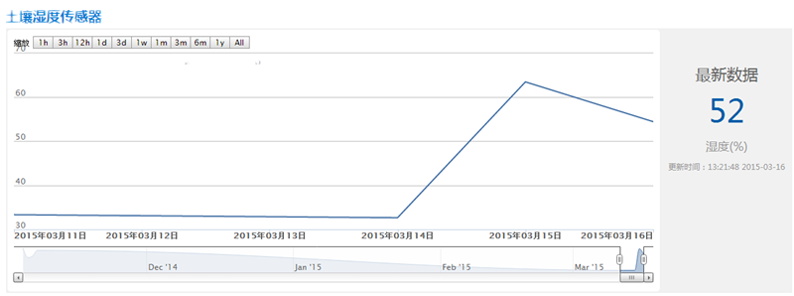
图11 土壤湿度显示图
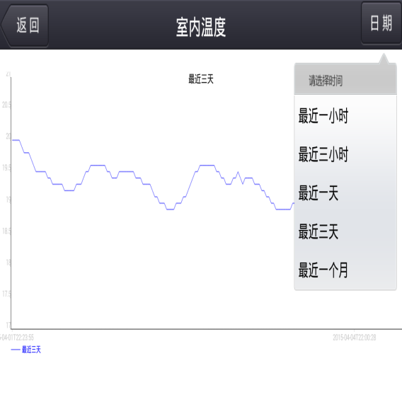图12 空气温度信息显示图
通过测试可知，采集节点可采集的范围分别是空气温度为5-55℃，湿度为20%-90%RH；土壤湿度为15%-80%RH。大棚内各个节点之间无线传输的距离约80m。通过连续试验，系统可实时的采集温室环境信息，并根据预设值进行自动灌溉、卷帘控制，管理者可远程登陆Yeelink平台查看温室环境信息以及控制节点状态，并且可通过手机APP查看状态。
5 结语
为了提高农作物产量，促进智能农业的发展，设计了基于ZigBee的温室环境无线测控系统。本系统以CC2430为控制核心设计了各个节点，并组建树型无线传感网络，保障了温室环境信息的实时采集以及远程监控。同时，采用改进的Cluster-Tree算法节约了网络资源，降低了能耗，最终实现了一个组网灵活、安装方便、功耗低的测控系统。通过无线传感网络技术与物联网平台的结合，实现了对温室环境数据的实时传输和远程控制。经过模拟试验，系统稳定可靠，实现了对温室环境的自动控制，为智能农业做出了有益的探索，具有一定的实际推广价值。
参考文献：
- 王素青,吴超.基于CC2530的环境监测系统的设计与实现[J]. 计算机测量与控制, 2015,23 (8):2650–2653.
- Zigbee Alliance[DB/OL]. Network Specification, Version 1.00–Zigbee Document 02130r10, 20013-12-14.
- 庄立运,鲁庆,等.基于CC2530的大棚温湿度无线采集节点设计与实现[J]. 湖北农业科学, 2014,53 (3):582–585.
- 张立,刘奕君,等.基于CC2530的重症监护病房环境实时监测系统设计[J]. 计算机测量与控制, 2014,22 (8):2422–2424.
- 陈克涛,张海辉,等．基于CC2530的无线传感器网络网关节点的设计[J]．西北农林科技大学学报(自然科学版),2014,42(5):183-188.
- 吴非. 基于ZigBee技术的无线传感器网络路由算法研究[D].北京：北京邮电大学,2015.
- 曹越,胡方明,党妮. ZigBee网络Cluter-Tree优化路由算法研究[J]. 单片机与嵌入式系统应用, 2012,10:4–7.
- 张亚锋. 基于ZigBee无线传感网络的草原环境监测系统设计[J]. 计算机技术及其应用, 2015,37 (4):27–29.
联系方式：
通信地址：河北省保定市北市区七一东路2666号河北大学新区 袁颖收
邮编：071000
手机：18233300720

